**Имена:** Кристина Борисова

**Дата: 2017-01-28 Предмет: Програмиране с Java, част 1**

**имейл:** [**kristinaborisova@mail.bg**](mailto:kristinaborisova@mail.bg) **GitHub:** <https://github.com/KristinaBorisova>

Речник

**1. Условие**

Показват се начален екран с 2 текстови полета, първото от които приема вход от потребиятеля, а второто връща обработените данни.

1.Потребителят въвежда текст за превод в горното текстово поле и при натискане на бутона Преведи, текстът се превежда в долното поле. Речникът сам трябва да познава дали въведеният текст е на български или английски. При липса на превод за някоя от думите, тя да се изписва в оригинал.

2.Речникът може и да се учи. При въвеждане на дума и превода й и натискане на бутон “Въведи”, речникът запомня думата. Това работи само за думи. При въвеждане на повече от дума и натискане на Въведи - излиза грешка.

**Задачата трябва да има визуален интерфейс.**

**2. Въведение**

Приложението е реализирано на платформата Java чрез средата за разработка Eclipse.

**3. Теория**

Самият алгоритъм, както и визуалните елементи са реализирани чрез програмния език Java с помощта на софтуера Eclipse – многоезична среда за разработване на софтуер, която включва интегрирана среда за разработка (IDE) и плъгин система.

**4. Използвани технологии**

В текущата програма алгоритъмът най-напред проверява дали въведените стойности са реални, тоест дали са от тип String, ако е така след въвеждане на съответните данни се прави преобразование, което показва на даденото пътуване или се извежда преведена съответната въведена дума.Съобщение за грешка, ако данните не са верни, а ако има въведена дума, която не се съдържа в базата от данни на речника(т.е. txt-файла с думи)

Има два варианта – или резултата от превода да се изпише в оригинал във второто поле, или да се напише въпросната непозната дума и превода й и да се натисне бутон “Enter word”, като по този начин потребителя вкарва думата и нейния превод

**5. Инсталация и настройки**

Трябва да имате инсталирана Java на компютъра си, която може да изтеглите от тук: <https://java.com/en/download/> , след което просто стартирайте MainScreen.java файла, който се намира в главната директория.

**6. Кратко ръководство на потребителя**

При стартиране на програмата ще видите визуалния интерфейс, който ще се появи.

Имате две текстови полета, едното служи за вход на данни, а другото отпечатва изхода на въведените от вас данни.Функционалността на трите бутона между полетата е следната -

Условие.

В горния ляв ъгъл може да изберете няколко стандартни опции от падащото меню.

Copy -> Cut -> Paste Text -> Most Common Word -> Count Words

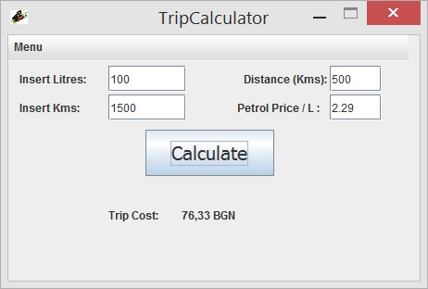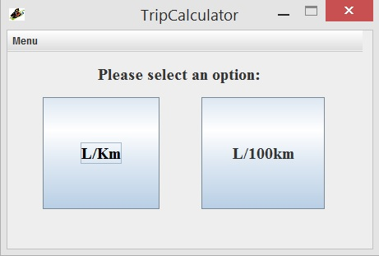

**7. Примерни данни**

Въвеждате дума на български език - например …, при натискане на бутона “Translate”, във – например 500 и колко е цената на горивото в момента – например 2.29лв., след натискане на бутона „Calculate”

ще получите колко ще ви струва вашето пътуване.

**8. Описание на програмния код**

Програмата се състои от 3 класа:

MainScreen- основният екран в програмата, мястото от където то стартира. В него имаме два бутона, от които съответно избираме две опции с които да продължим, всяка от които ни препраща към съответния клас.

TranslatorTextFilter – отговаря за пресмятането на въведените данни по разход на горивото за 100 километра.

PanelLayout – отговаря за графичния интерфейс

Info – съдържа информация за програмата, както и нейното лого.

Всички класове имат меню в горния ляв ъгъл, чиито опции водят до всеки един от четирите класа.

**9. Приноси на курсиста, ограничения и възможности за бъдещо разширение**

Програмата е лесна за употреба и би влязла в полза на всеки, които иска да си преведе текст от Български на средно ниво Английски език или от Английски на Български.Ако въпросния речник се свърже с Google API Drive би могъл да се ъпгрейдне и да работи в пъти по-ефективно и точно.

**10. Използвани източници**

- <http://www.java2s.com/Tutorial/Java/0240__Swing/UsingJPanelasacontainer.htm>

- <https://www.youtube.com/watch?v=xh6n4bIZEpQ>